МБОУ «Джагларгинская СШ»
Отчёт
О проведении мероприятий, посвящённых ко Дню Конституции Чеченской Республике.
В целях решения задач гражданского, патриотического воспитания учащихся, формирования у них гордости за достижения своей страны, бережного отношения к историческому прошлому и традициям чеченского народа, народов России, понимания ценностей демократического общества и важных качеств личности: гражданской позиции, толерантности, патриотизма и на основании воспитательного плана в Джагларгинской школе проведены следующие мероприятия:
На уроках истории, обществознания, географии проведены беседы на темы «Что означает герб и флаг ЧР», «История принятия конституции ЧР» . др. На этих уроках предметники в доступной форме для учащихся объяснили значение символик Чеченской Республики.
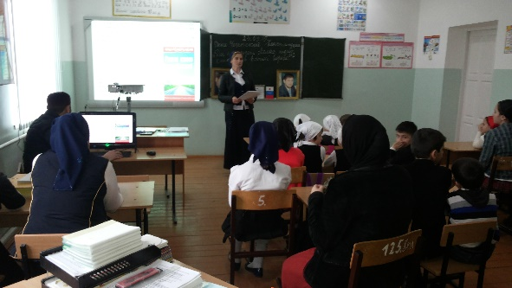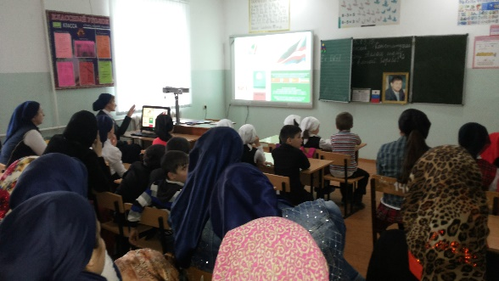
В 17.03.16 г. с учащимися 9 класса проведён урок обществознания на тему «На пути возрождения». Ребята работали с текстом Конституции и решали поставленные учителем задачи. Дети с разных источников, из документом узнавали, как становилась на путь возрождения наша республика.
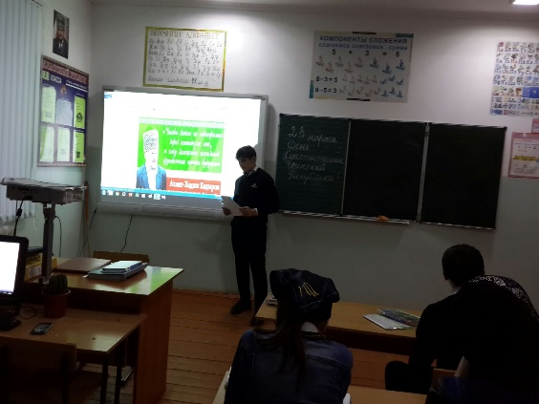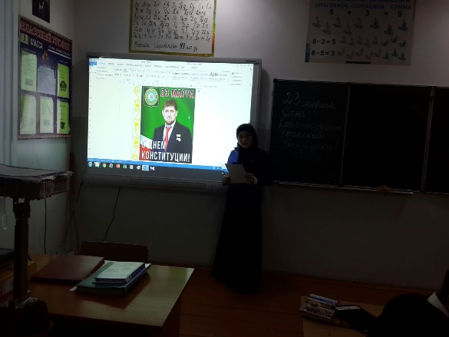
В 16.03.16 г. с учащимися 8-9 классов проведён урок по праву на тему: «Знай свои права». Дети работали с правовыми документами.
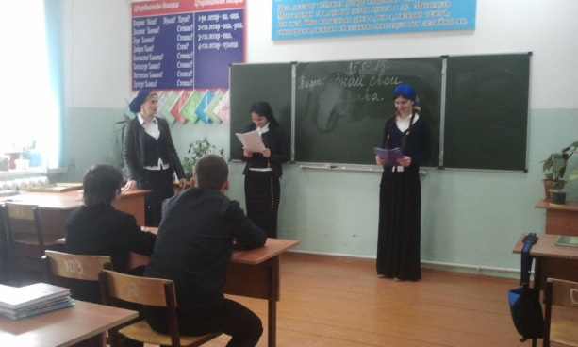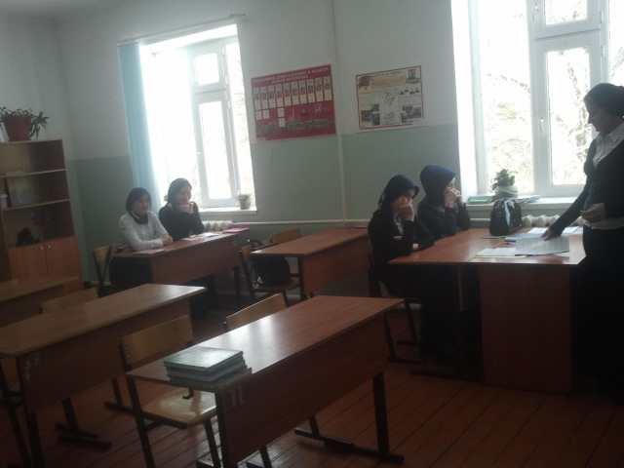
В 18.03.15 г. с учащимися 11 класса прошёл классный час на тему «Конституция Чеченской Республики». Учащиеся подготовили сообщения о проведении референдума в Чеченской Республике, о её значении в судьбе чеченского народа.
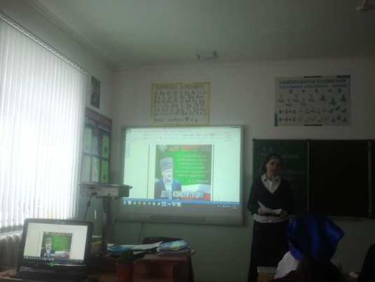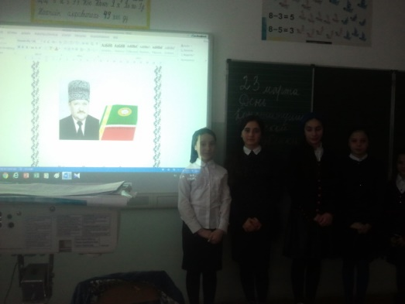

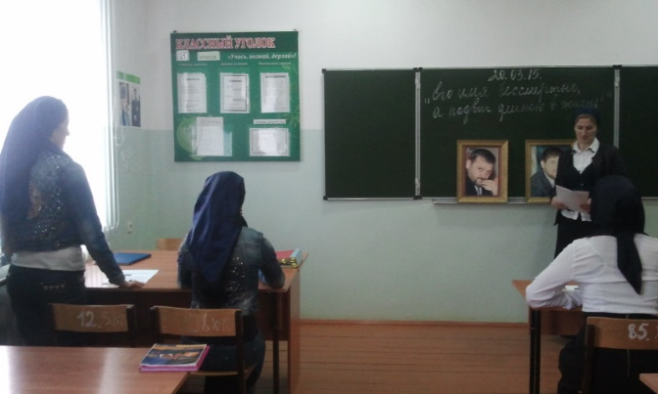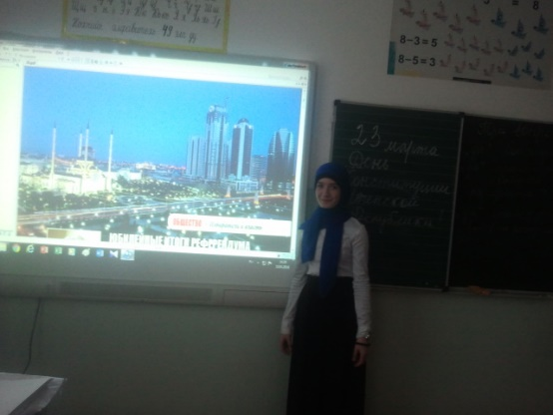
С 09.03. по 19.03.16 г. прошёл конкурс рисунков среди учащихся 5 – 11 классов «Я рисую свои права». «Конституция ЧР».
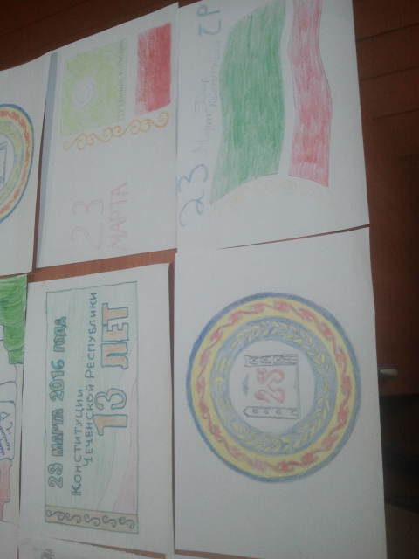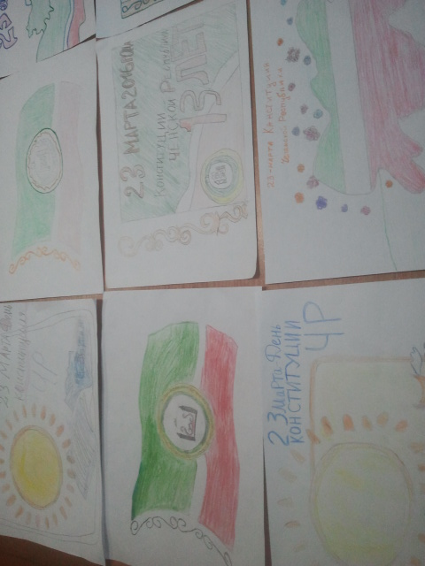

На 21.03.16 г. запланировано общешкольное мероприятие на тему «Тебе, Чечня!». Будет показана презентация о том как проходил референдум на территории Чеченской Республики в 2003 году. 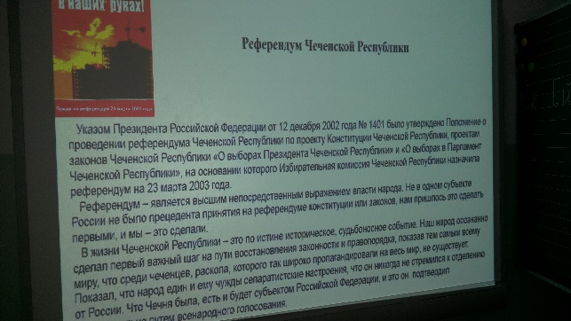 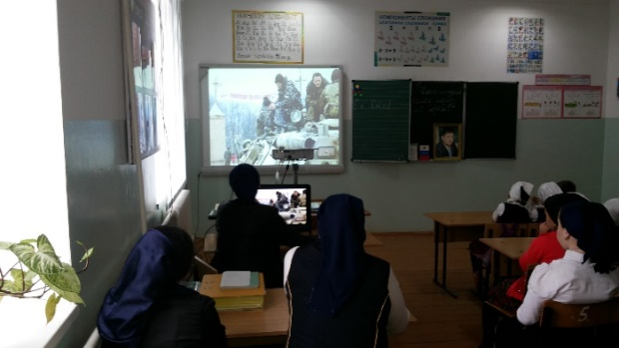
16.03.16 г. прошёл круглый стол на тему «Мы сделали правильный выбор!» .
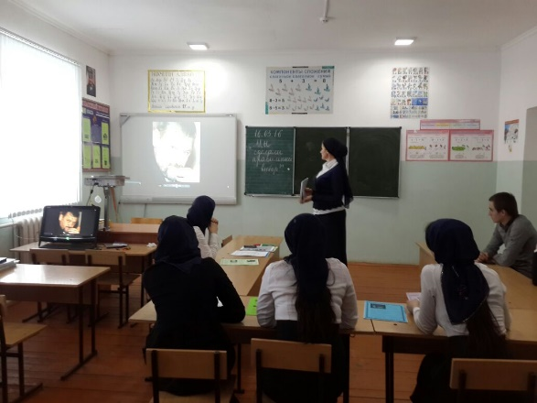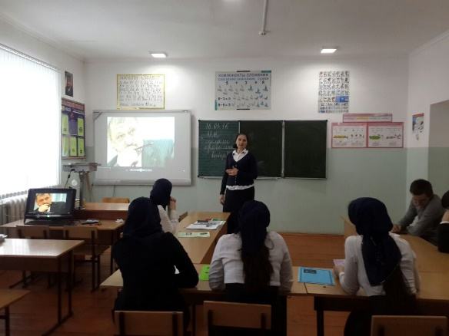
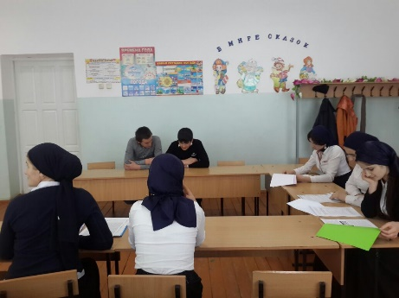
Ребята работали с текстом Конституции и решали поставленные учителем задачи. Выявленные конституционные полномочия главы республики помогают школьникам глубже понять место и роль Кадырова Р.А. в структуре высшей государственной власти Чеченской Республики. На уроке вспоминали первого президента Чеченской Республики Кадырова А-Х, о его роли в проведении референдума 23 марта 2003 года и принятии Конституции Чеченской Республики.
В ходе мероприятий обсуждались современное толкование российских символов, вопросы важнейших конституционных положений, определяющих права и обязанности граждан Чеченской Республики. Было сказано и о том, что посягательство на государственные символы во всех странах мира воспринимается как знак неуважения и враждебности к стране и карается законом.
Также дети узнали, что официальное название «Чечня» и является «демократическим правовым государством в составе России». Высшим органом власти объявляется народное собрание, в которое входят члены парламента, правительства, президент и 120 народных представителей. Председательствует на заседании президент. Все граждане Чечни признаются одновременно и гражданами России. Государственными языками объявляются русский и чеченский. Референдум по вопросу о конституции республики проведен 23 марта 2003 года. В освещении референдума приняли участие представители СМИ из России, стран СНГ, США, Японии, Швеции, Польши, Великобритании, Италии, Нидерландов, Германии и других государств - всего более 100 журналистов. Указ об объявлении 23 марта Днем Конституции Чеченской Республики был подписан главой администрации Чечни Ахматом Кадыровым 24 марта 2003 года. В соответствии с указом, 23 марта является национальным праздником Чечни. Этот день объявлен выходным».

Такие мероприятия прошли в Джагларгинской школе приуроченных к 13-й годовщине со дня проведения референдума и дня Конституции
Чеченской Республики.
Отметить за активное участие при подготовке и проведении конкурса рисунков учителя ИЗО Умарова Рустама Якубовича.
Зам директора по ВР Цикиева Р.А.

